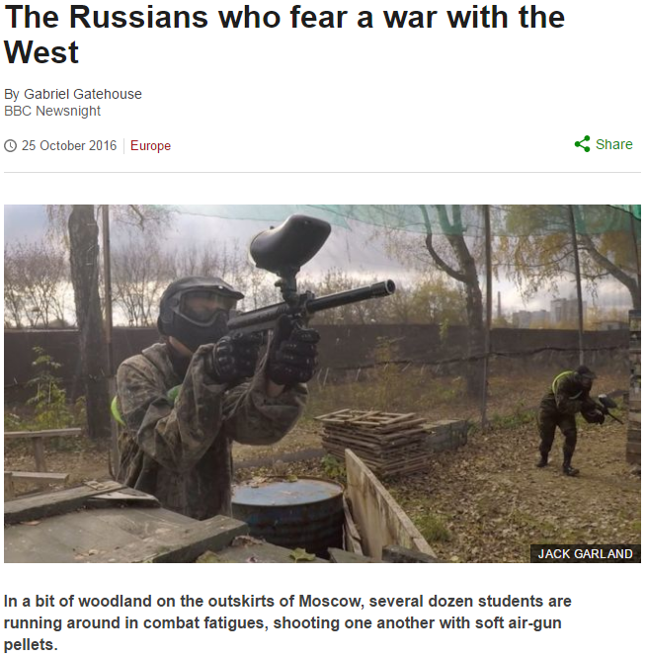

The weekend paintballing trip has been organised by an opposition party. It all looks harmless enough. But in Russia, not everything is always as it seems.
"We offer a wide range of military-aligned subjects," Stepan Zotov tells me. He's the party activist running the event.
"It's knife combat, knife throwing. Also live ammunition, so we go to shooting ranges or sometimes to military encampments."
Mr Zotov's party, Rodina, which means Motherland, is part of what is known as the "loyal opposition", meaning that it supports the Kremlin.
And his activities are part of a government-supported programme of "military-patriotic education" for students.
I've come to see Mr Zotov because, watching Russian television in the past few weeks, you might think that the country was heading for a military confrontation with the West.
Earlier this month, one state-controlled news programme told its viewers to find their nearest nuclear bomb shelter before it's too late. Russia recently conducted nationwide exercises to prepare for just such an eventuality. Mr Zotov is taking this seriously.
"We are preparing for a confrontation with the West. But mostly this confrontation happens on the cultural, informational and value level. Russian civilisation is a culture of heroes and warriors."
Mr Zotov remembers the collapse of the Soviet Union not as a triumph of freedom but as a tragedy.
"Our great country dissolved without warfare, without open conflict. Because we started to love a different people and a different culture, not our own."
Stepan Zotov tells me he has fought as a volunteer alongside separatist forces in eastern Ukraine.
Media captionWatch Gabriel Gatehouse's full report for BBC Newsnight
"Me and my comrades, and unfortunately some of my cadets have already taken part. It is a conflict between Russia and the West."
None of the students I speak to seem interested in volunteering to fight in Ukraine. They are in their late teens or early 20s, all of them born in the post-Soviet period. And they seem unconvinced by the talk on TV of a looming conflict.
"You shouldn't watch TV in Russia," one young woman says.
"The media is whipping things up. This is an information war. You shouldn't pay attention to it. They're making the people anxious for no reason."
I ask them what the concept of the West means to them.
"Capitalism," says one.
"Opportunity," says another.
"Also the culture is interesting. It's a different culture. Maybe one day there will be co-operation because we all live on the same planet and there's no sense in war."
Almost as soon as he came to power, Putin began taking control of Russia's TV stations. That process is now complete. What you see on television today is either sanctioned by or sympathetic to the Kremlin.
News programmes serve up a diet of stories about war and crisis abroad, and of international double standards. The Ukrainian government has been accused of crucifying babies; the BBC of staging a chemical attack in Syria.
Truth has become subordinate to political expediency. To support this difficult balancing act, a philosophical framework has been constructed. One of its chief architects is Alexander Dugin, a thinker and ideologue, who is under US sanctions for his alleged involvement in Russia's annexation of Crimea and the war in eastern Ukraine.
"The truth is a question of belief," he told me, when I visited him at his own religiously oriented TV station near the Kremlin.
"Post-modernity shows that every so-called truth is a matter of believing. So we believe in what we do, we believe in what we say. And that is the only way to define the truth. So we have our special Russian truth that you need to accept."
Dugin's philosophy is known as Eurasianism. It holds that Orthodox Russia is neither East nor West, but a separate and unique civilisation, a civilisation engaged in a battle for its rightful place among world powers. His work has become increasingly influential among Russia's political and military elite.
"If the United States does not want to start a war, you should recognise that United States is not any more a unique master. And [with] the situation in Syria and Ukraine, Russia says, 'No you are not any more the boss.' That is the question of who rules the world. Only war could decide really."
Mr Dugin's bellicose doublethink is not aimed solely at the West. There is a message for internal consumption too. It is this: there is no such thing as universal liberal values; there is no inherent contradiction in a democracy that allows no dissent.
In the shadow of the walls of the Kremlin, Russia's dwindling band of activists keep alive the memory of Boris Nemtsov, laying flowers on the spot where the opposition politician was gunned down last year. It's cold and lonely work.
"I still believe that truth exists," says Mikhail Shneider, a former Soviet dissident and comrade of Mr Nemtsov.
"It is a fact that they killed Boris Nemtsov right here, 10m from where we're standing. It is a fact that Putin is in the Kremlin. It is a fact that Putin's TV lies."
Most Russians don't really believe that nuclear war with the West is coming. Perhaps their leaders don't believe it either. They probably don't really believe in the post-modern Orwellian state.
But the more a lie is repeated, the more it risks morphing into some sort of reality.

Source: http://www.bbc.com/news/world-europe-37766688

Bangsa Rusia yang Takut Berperang dengan Negara Barat

Oleh: Gabriel Gatehouse
BBC Newsnight
25 Oktober 2016

Di kawasan hutan diluar Kota Moskow, beberapa lusin pelajar berlari-lari dengan mengenakan seragam tempur, saling tembak-menembak dengan menggunakan senapan angin.

Kegiatan bermain paintball di akhir minggu tersebut diorganisir oleh partai oposisi. Semuanya terlihat tidak berbahaya. Namun di Rusia, tidak semuanya selalu seperti kelihatannya.

“Kami menawarkan berbagai pelajaran yang berhubungan dengan militer,” ujar Stepan Zotov kepada saya. Dia adalah aktivis partai yang melaksanakan kegiatan paintball tersebut.

“Latihan menggunakan pisau, melempar pisau. Juga amunisi hidup, jadi kami pergi ke lapangan tembak, atau kadang-kadang ke perkemahan militer.”

Partai Tuan Zotov, Rodina, yang berarti Motherland (Tanah Air). Partai tersebut merupakan bagian dari apa yang disebut sebagai “oposisi loyal”. Artinya, partai tersebut mendukung kebijakan Kremlin.

Aktivitas yang dilakukan Tuan Zotov merupakan bagian dari program pemerintah, “Pendidikan Patriotik-Militer” untuk siswa.

Saya datang untuk menemui Tuan Zotov karena, setelah menonton televisi Rusia selama beberapa minggu terakhir, anda pasti berpikir bahwa Rusia sedang menuju suatu konfrontasi militer dengan negara Barat.

Pada awal bulan ini, sebuah siaran berita dari televisi pemerintah menyuruh penontonnya untuk mencari tempat perlindungan dari bom nuklir yang terdekat sebelum terlambat. Baru-baru ini Rusia melaksanakan latihan berskala nasional untuk mempersiapkan kemungkinan perang. Tuan Zotov menanggapi hal tersebut dengan serius.

“Kami bersiap-siap untuk sebuah konfrontasi dengan Negara Barat. Namun, sebagian besar dari konfrontasi ini akan terjadi pada tingkat budaya, informasi, dan nilai-nilai. Kebudayaan Rusia adalah kebudayaan dari pahlawan dan pejuang.”

Tuan Zotov tidak mengenang runtuhnya Uni Soviet sebagai kemenangan dari kebebasan, namun sebagai sebuah tragedi.

“Negara kami runtuh tanpa peperangan, tanpa konflik. Negara kami runtuh karena kami mulai mencintai orang dan budaya yang berbeda, bukan budaya kami sendiri.”

Stepan Zolov berkata pada saya bahwa ia pernah bertempur sebagai sukarelawan bersama pasukan separatis di Ukraina Timur.

“Saya, teman-teman saya, dan sayangnya juga beberapa bawahan saya telah terlibat dalam konflik Ukraina. Ini adalah konflik antara Rusia dan Negara Barat.”

Tidak ada satupun pelajar yang saya ajak bicara tertarik untuk bergabung bersama sukarelawan untuk bertempur di Ukraina. Kebanyakan dari mereka berumur sekitar 20 tahun, semua lahir pasca runtuhnya Uni Soviet. Mereka tidak yakin dengan isu yang beredar di televisi mengenai konflik yang akan terjadi.

“Anda sebaiknya tidak menonton Televisi di Rusia,” ujar seorang wanita muda.

“Media terlalu membesar-besarkan berita. Ini adalah perang informasi. Sebaiknya anda mengabaikan media. Mereka membuat orang-orang cemas tanpa alasan jelas.”

Saya bertanya kepada mereka apakah makna dari konsep “Barat” bagi mereka.

“Kapitalisme,” ujar salah seorang pelajar.

“Kesempatan,” ujar pelajar lainnya.

“Budaya mereka juga menarik. Itu adalah budaya yang berbeda. Mungkin suatu hari nanti, akan ada kerja sama karena kita semua tinggal di planet yang sama dan perang adalah hal yang tidak masuk akal.”

Setelah Putin naik ke tampuk kekuasaan, ia mulai menguasai Stasiun televisi yang ada di Rusia. Saat ini proses tersebut telah selesai. Apa yang anda lihat di televisi Rusia saat ini telah disetujui atau simpatik terhadap Kremlin.

Berita yang ditayangkan kebanyakan berisi soal peperangan atau krisis di luar negeri, standar ganda negara-negara dunia. Pemerintah Ukraina juga dituduh telah menyalib bayi dan menuduh BBC mengada-ngada mengenai serangan dengan senjata kimia di Suriah.

Kebenaran kini disesuaikan dengan kepentingan politik. Untuk mendukung keseimbangan yang sulit dijaga ini, sebuah kerangka filosofis telah dipersiapkan. Salah satu arsiteknya adalah Alexander Dugin, seorang pemikir dan ideolog, yang berada dibawah sanksi AS karena keterlibatannya dalam aneksasi Rusia terhadap Krimea dan peperangan di Ukraina Timur.

“Kebenaran adalah pertanyaan dari suatu kepercayaan,” ujarnya, ketika saya mengunjunginya di stasiun Televisinya yang beraliran religius di dekat Kremlin.

“Post-modernitas menunjukkan bahwa segala kebenaran adalah persoalan kepercayaan. Jadi kita percaya dengan apa yang kita lakukan, kita percaya dengan apa yang kita katakan. Hal tersebutlah yang mendefinisikan kebenaran. Jadi kami, orang Rusia, memiliki kebenaran istimewa kami sendiri yang perlu kalian terima.”

Filosofi Dugin dikenal sebagai Eurasianisme. Teorinya menyatakan bahwa Ortodox Rusia bukanlah Barat atau Timur, namun sebuah kebudayaan yang unik dan berdiri sendiri. Sebuah kebudayaan yang sedang memperjuangkan posisinya di antara kekuatan besar dunia. Teori Dugin semakin berpengaruh di kalangan elit politik dan militer Rusia.

“Apabila AS tidak ingin memulai perang, anda harus mengakui bahwa AS bukan satu-satunya pemimpin dunia. Dengan konflik yang terjadi di Suriah dan Ukraina, Rusia berkata,’ anda bukan lagi pemimpinnya.’ Ini adalah pertanyaan mengenai siapa yang akan menguasai dunia. Hanya perang yang mampu menjawabnya.”

Pemikiran Tuan Dugin tidak hanya ditujukan kepada Barat. Ia juga memiliki pesan bagi penduduk Rusia. Pesannya adalah: Tidak ada hal yang disebut sebagai kebebasan liberal universal dan tidak akan ada kontradiksi dalam suatu demokrasi yang tidak mengizinkan perbedaan pendapat.

Dibawah bayang-bayang tembok Kremlin, jumlah aktivis Rusia yang terus berkurang, tetap berusaha untuk mengenang Boris Nemtsov. Mereka menebar bunga di lokasi tempat politisi oposisi tersebut ditembak tahun lalu.

“Saya tetap percaya bahwa kebenaran itu ada,” ujar Mikhail Shneider, mantan aktivis di masa Uni Soviet dan sahabat dari Tuan Nemtsov.

“Ini adalah fakta, bahwa mereka membunuh Boris Nemtsov disini, 10 meter dari tempat anda berdiri. Adalah fakta bahwa Putin berada didalam Kremlin. Adalah fakta bahwa Televisi menayangkan kebohongan Putin.”

Kebanyakan masyarakat Rusia tidak percaya bahwa perang nuklir dengan Barat akan terjadi. Mungkin pemimpin mereka pun tidak mempercayai hal tersebut. Mereka bahkan mungkin tidak mempercayai sistem pemerintahan otoriter post-modern.

Tetapi, semakin sering kebohongan diulangi, maka semakin besar kemungkinan bahwa kebohongan itu akan menjadi suatu kenyataan.

